Brad Pitt sa šeširom: http://www.gimnazija-druga-zg.skole.hr/AKTIVNOSTI/informatika/GIMP/Brad_Pitt_sa_sesirom.htm
- video
RETUŠIRAJTE SLIKE
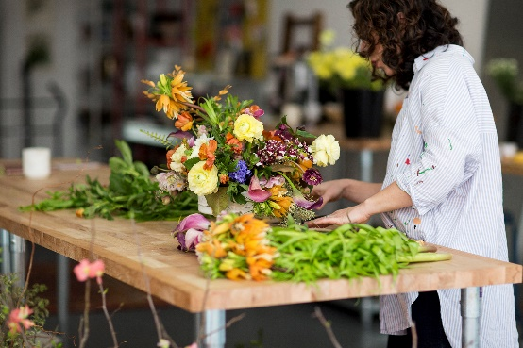
1. Uklonite male predmete
Pomoću alata Spot Healing Brush uklonite objekte:
- Na paleti Layers odaberite sloj koji sadrži mjesta ili male objekte koje želite ukloniti.
- U kutiji alati odaberite alat Spot Healing Brush -J
- Na traci s opcijama prilagodite veličinu i tvrdoću alata Spot Healing Brush kako biste odgovarali stavci koju želite ukloniti.
- Kliknite na mjesto ili povucite preko objekta koji želite uklonit
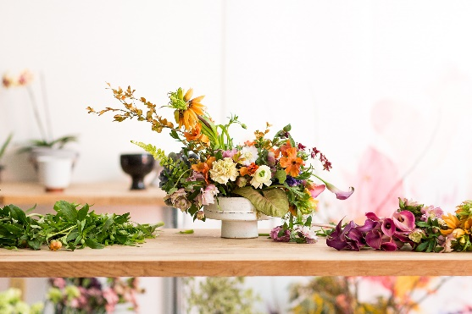
2. Dodajte objekte kloniranjem: pomoću alata za kloniranje Clone Stamp tool dodajte objekte:
- Na paleti Layers odaberite sloj koji sadrži sadržaj koji želite kopirati i koristiti na drugom mjestu na slici.
- U kutiji alati odaberite alat Clone Stamp tool - S.
- U traci s opcijama prilagodite veličinu i tvrdoću alata Clone Stamp tool kako bi odgovarao objektu koji klonirate.
- Pritisnite tipku Alt i kliknite područje slike s koje želite kopirati sadržaj.
- Otpustite tipku Alt (Option) i povucite preko novog područja u koje želite kopirati sadržaj. Dok povlačite, alat za kloniranje pečata kopira sadržaj iz izvora i slika ga u novo područje.
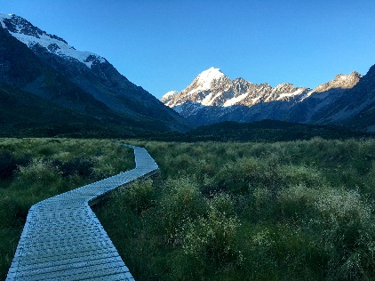
3. Uklonite veliki objekt: koristite naredbu Content-Aware fill kako biste uklonili objekt:
- Na paleti Layers odaberite sloj koji sadrži veliki objekt ili osobu koju želite ukloniti.
- Pomoću alata za odabir odaberite objekt. Pobrinite se da uključite malo pozadine oko objekta.
- Na traci izbornika odaberite Edit > Fill.
- U dijaloškom okviru Fill, u izborniku Contents odaberite Content-Aware, a zatim kliknite OK. Odabir će se ispuniti sadržajem koji odgovara pozadini, skrivajući neželjeni sadržaj iz prikaza.
- Ako vam se rezultat ne sviđa, ponovno pokušajte primijeniti ispunjenje sadržaja. Sa svakim pokušajem možete dobiti drugačiji rezultat.
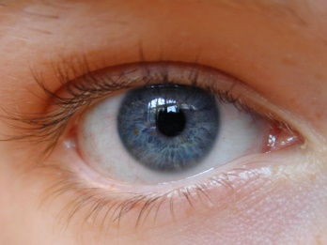
3.Pomoću maski za slojeve kombinirajte slike : video
4.Promjena boje očiju :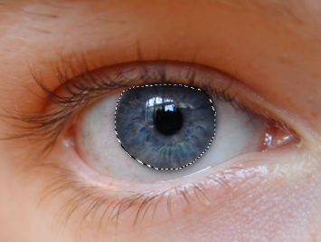 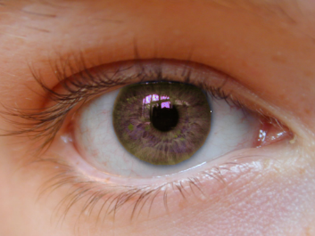
1. Odaberite sliku kojoj želite promijeniti boju očiju.
2. Koristeći se 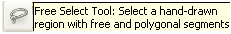 ručno obrubite oko.
3. Odaberite Image/Adjustments/ Color Balance ili Hue-Saturation te promijenite boju oka.

5. Dodavanje teksta: video
1. U kutiji alati odaberite alat Horizontal Type tool-T.
2. Na traci s opcijama odaberite font, veličinu fonta, boju i druge opcije za tekst. Kasnije možete urediti bilo koju od tih postavki.
3. Kliknite na sliku i unesite jedan redak teksta. Također možete stvoriti odlomak (Enter),okvir teksta povlačiti po slici, a zatim upisivati unutar okvira.
4. Kliknite potvrdnu oznaku (kvačicu) na traci s opcijama da biste prihvatili tekstualni i izlazni tekstualni način.
5. Time se automatski stvara novi sloj tipa slova koji se može uređivati na paleti Layers.
6. Pomoću alata Move premjestite tekst na slici.
7. Spremite sliku u formatu Photoshop (PSD) kako biste zadržali slojeve koji se mogu uređivati ​​za buduće uređivanje.
Što ste naučili:
- Da biste uredili tekst na sloju tipa, odaberite sloj i odaberite alat Horizontal ili Vertical Type. Promijenite bilo koju od postavki u traci s opcijama, kao što je boja fonta ili teksta.
2. Kada završite s uređivanjem, kliknite kvačicu na traci s opcijama.
6.Stvorite grafički oblik
- U kutiji s Alatma kliknite i držite Alat za Rectangle Tool (ili koji se alat u ovom trenutku prikazuje) da biste vidjeli sve alate oblika. Odaberite alat za oblik koji želite nacrtati.
- Na traci s opcijama odaberite boju ispune i druge opcije za svoj oblik. Mogu se kasnije promijeniti.
- Držite tipku Shift kako biste izbjegli izobličenje oblika dok povlačite sliku da biste stvorili oblik koji se može uređivati. To automatski stvara novi sloj oblika na paleti Layers .
- Pomoću alata Move premjestite oblik na novo mjesto na slici.
- Skaliranje, transformiranje ili rotiranje oblika bez narušavanja kvalitete slike odabirom Edit > Free Transform ili pritiskom na tipke Control + T
- Da biste promijenili boju oblika, idite na paleti Layers , pronađite sloj oblika koji želite promijeniti i dvaput kliknite minijaturu na tom sloju da biste otvorili Color Picker. . Kada kliknete boje u Color Picker., vidjet ćete pregled uživo odabrane boje na obrascu. Kada pronađete željenu boju, kliknite OK da biste novu boju primijenili na oblik.
7.Dodavanje prilagođenog oblika
- U kutiji s Alatma kliknite i držite Alat za Rectangle Tool (ili koji god alat Shape prikazuje se na ploči Alati) i odaberite alat Custom Shape Tool.
- Na traci s opcijama kliknite strelicu okrenutu prema dolje s desne strane alata za odabir Shape. Da biste vidjeli sve prilagođene oblike koji dolaze s Photoshopom, kliknite ikonu zupčanika na desnoj strani alata za odabir oblika, na izborniku odaberite All i kliknite OK u poruci koja se pojavljuje. Zatim kliknite u donjem desnom kutu alata za odabir oblika i povucite ga kako biste mogli vidjeti sve oblike.

